CINEMA BOLDINI, VIA PREVIATI 18 – FERRARA
(SETTEMBRE - NOVEMBRE)
Les Sauteurs
Danimarca 80', Regia: Moritz Siebert, Estephan Wagner
Co-regia: Abou Bakar Sidibé
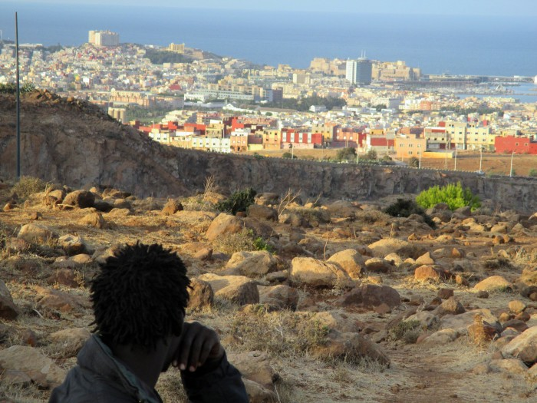

Sul Monte Gurugu intorno a Melilla, enclave spagnola in Marocco, vivono migliaia di migranti africani in attesa di riuscire a scavalcare la barriera di filo spinato e telecamere che li separa dall’Europa.
La loro è una vita ammassata e precaria, ma piena di progetti e futuro.
Ad uno di loro, Abou originario del Mali, gli autori affidano una telecamera per raccontare la vita di questa comunità.
Abou capisce la forza di quello strumento e diventa l’occhio grazie al quale per oltre un anno incontriamo da vicino le persone, ascoltiamo le loro storie, viviamo la fame, la violenza, la paura, ma anche i loro gioiosi tentativi di esorcizzarla.
Insieme a lui entriamo in quell ’umanità, nella sua ferocia e nella sua bellezza, e l’accompagniamo con la speranza di riuscire a “saltare” aldilà del muro.

Patience Patience, tu iras au paradis di Hadja Lhabib (85')
Belgio, v.o. sub ita
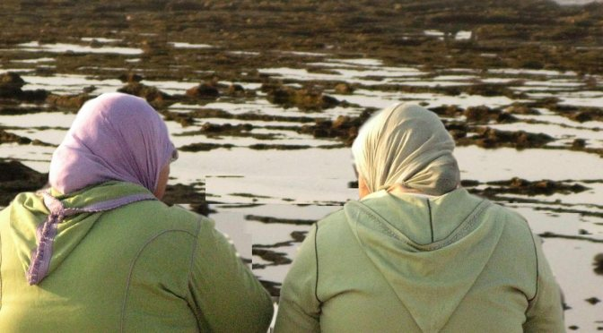

Negli anni Sessanta migliaia di Maghrebini partirono verso il Belgio per lavorare. Fra loro, delle donne che un giorno hanno lasciato tutto per seguire il proprio uomo in una terra sconosciuta. “Patience, patience. T’iras au paradis!” (“Porta pazienza e andrai in paradiso!) è il ritornello ripetuto mille volte per aiutare queste donne a subire la propria vita senza mai lamentarsene. 50 anni dopo, sono il gusto e la curiosità per l’emancipazione a muoverle. Queste donne si riscoprono incredibilmente gioiose, capaci di un’autoironia profonda e assolutamente disinibita. Questo film le accompagna nelle loro molteplici scoperte, con la semplicità delle loro ballate, il calore della loro femminilità e del loro humour…

GayByBaby di Maya Newell (85')
Australia, v.o. sub ita
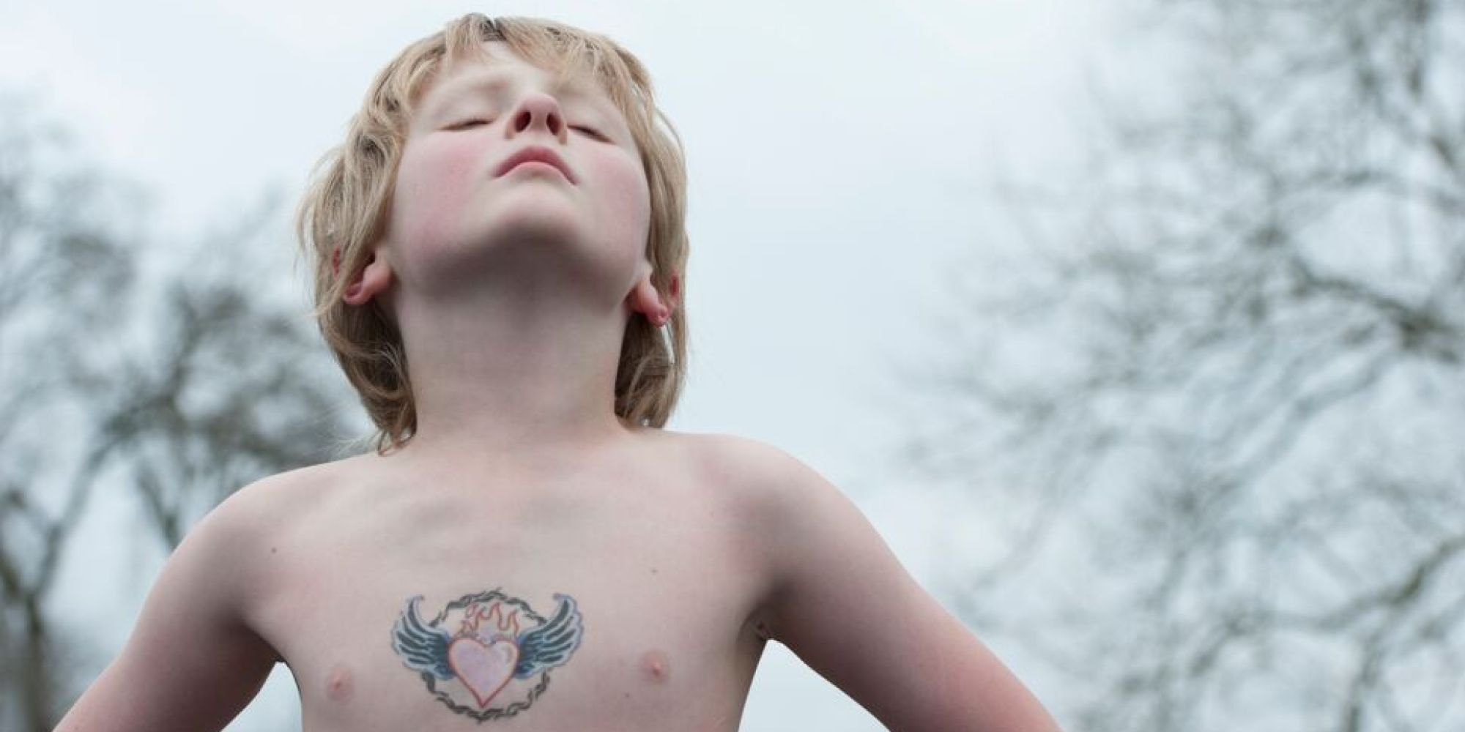

Gayby Baby segue le vite di quattro ragazzini – Gus, Ebony, Matt e Graham – i cui genitori sono gay.
Mentre i quattro ragazzini sono alle prese con i mutamenti i conflitti tipici della loro età, il mondo esterno discute con forza sulla parità di diritti per le persone omosessuali, sull’uguaglianza dei matrimoni gay, sui rischi veri o presunti per i bambini cresciuti in famiglie omoparentali, ovvero con genitori dello stesso sesso.
In un periodo storico in cui il mondo intero si interroga sulla questione politica delle famiglie omoparentali e sui diritti delle coppie gay, Gayby Baby ci accompagna dentro le case e i drammi personali di quattro ragazzini che si avvicinano all’adolescenza, sotto la guida di genitori gay.
Nel suo ménage familiare tutto al femminile, Gus cerca di scoprire cosa significhi “essere un uomo”; Ebony combatte per scovare la sua voce come cantante e un luogo in cui la sua famiglia gay possa essere accettata; Matt si interroga su come il Dio che sua mamma prega possa allo stesso tempo condannare tutti loro all’inferno; il desiderio di Graham di imparare a leggere e conquistare l’approvazione dei suoi papà viene complicato da un trasferimento alle Isole Fiji, dove l’omosessualità è assolutamente condannata.

